闻题鸟问题漂流瓶需求分析

Version 2.0

**一盆小铜钱** 小组

张世钱 2011013227 张舒彤 2011013243

黄怀毅 2011013264 陈鹏飞 2011013277

肖超玮 2011013279

修改历史

|  |  |  |  |
| --- | --- | --- | --- |
| 日期 | 版本号 | 说明 | 主要作者 |
| 2013.11.22 | 1.0 | 初次完成故事过程模拟 | 黄怀毅 肖超玮 陈鹏飞 |
| 2013.12.10 | 2.0 | 修改完善故事过程模拟 | 张舒彤 张世钱 |

目录

修改历史 1

问题漂流瓶简介 2

用户故事： 2

流程分析： 2

问题漂流瓶流程详解 3

1.扔一个： 3

2.捡一个： 3

# 问题漂流瓶简介

## 用户故事：

作为一个学生，我想要在闻题鸟上向同学提问并获得解答。

## 流程分析：

通过问题瓶子的方式，实现带有社交性质的问题回答，让同学们有机会能够回答其他人的疑问。

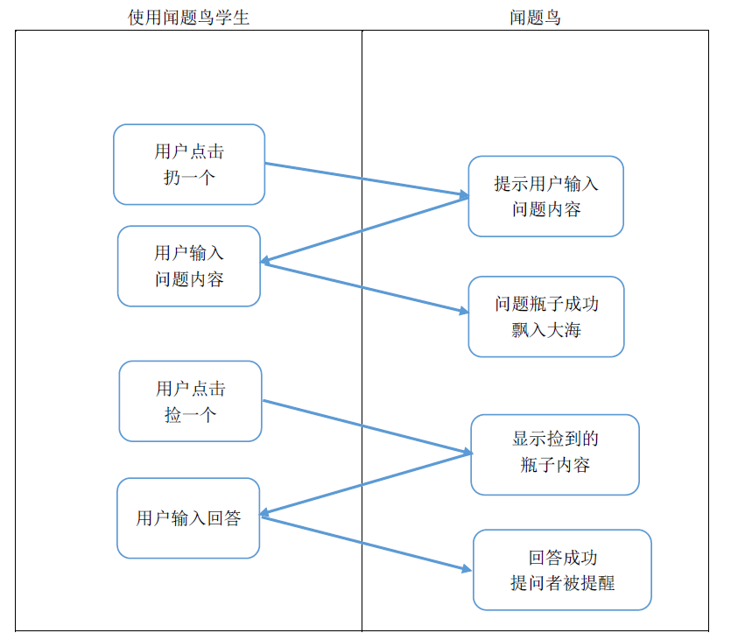

闻题鸟问题漂流瓶流程图

# 问题漂流瓶流程详解

## 1.扔一个：

用户点击“扔一个”，然后输入问题内容，问题瓶飘入大海。若有人回答了该问题瓶，问题主人会收到提示。

## 2.捡一个：

用户点击“捡一个”，然后输入相应问题的解答，此时问题主人会收到相应提示。